**Консультация для родителей**

**«Книга – наш лучший друг»**

Выполнил воспитатель:

Шумихина Анжелика Владимировна ,

воспитатель 1 квалификационной категории

МКДОУ « Детский сад им. 1 Мая»

Свердловская обл., Талицкий р-н, пос. Троицкий

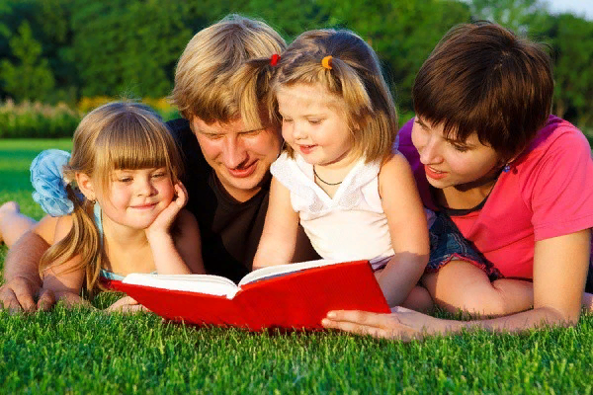

Детство – удивительная и чудесная пора, когда мир необъятен, наполнен добром, яркими красками и тайнами, когда открытия совершаются легко и вдохновенно. В это время рождаются мечты, формируется характер, приобретаются привычки. Не на мгновение – на всю жизнь.

Как важна в эту пору каждая прочитанная книга! Она может стать мудрым советчиком и верным другом. Главное – вовремя найти ее и открыть; не пройти, не заметив, мимо тех произведений, которые нужно обязательно прочитать в детстве.

*«Чтение – это один из истоков мышления и умственного развития»*. *(В. А. Сухомлинский)*

Главная задача знакомства детей дошкольного возраста с художественной литературой – это воспитание интереса и любви к книге, стремления к общению с ней, умение слушать и понимать художественный текст.

Книга вводит ребенка в мир человеческих чувств: радостей, страданий, отношений, побуждений, мыслей, поступков, характеров. Она раскрывает человеческие и духовные ценности.

Книга, прочитанная в детстве, оставляет более сильный след, чем книга, почитанная в зрелом возрасте.

Задача взрослого – открыть ребенку то чудо, которое носит в себе книга, то наслаждение, которое доставляет погружение в чтение.

С самого маленького возраста малышам нужно читать как можно больше книг. Очень важно, чтобы он полюбил это занятие. Книга может заинтересовать, как мальчишек, так и девчонок, главное найти такой вариант, который понравится ребенку.

Учеными установлено, что ребенок, которому систематически читают, накапливает богатый словарный запас.

Читая вместе с мамой, ребенок активно развивает воображение и память.

Именно чтение выполняет не только познавательную, эстетическую, но и воспитательную функцию. Поэтому, родителям необходимо читать детям книжки с раннего детства.

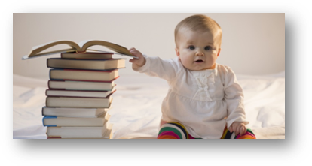

В дошкольном возрасте дети знакомятся с русским и мировым фольклором во всём многообразии его жанров - от колыбельных песен, потешек, считалок, дразнилок, загадок, пословиц до сказок и былин, с русской и зарубежной классикой.

Разнообразие детских книг удивляет, но не всегда радует. Важно помнить, что в любой книге, в том числе и детской, самое главное-содержание.

Рекомендации по приобретению литературы

Дети любят книги с крупными картинками, любят их рассматривать. Тут на помощь приходят русские народные сказки: *«Репка»*, *«Колобок»*, *«Курочка-Ряба»*, *«Теремок»*.

Маленькому ребенку всегда легче воспринимать рассказ, чем чтение. Поэтому рассказывайте ему сказки своими словами и одновременно рассматривайте картинки к книжке.

На третьем году жизни словарный запас быстро увеличивается, и ребенку можно уже читать стихотворения. Познакомьте с творчеством А. Барто, З. Александровой.

Для того, чтобы ребенок полюбил книгу, родителям нужно сильно потрудиться.

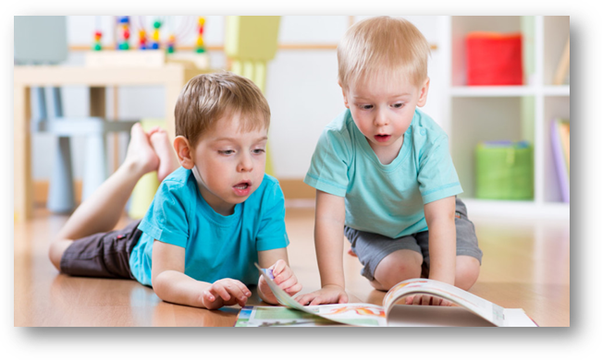

Советы для родителей.

• Чаще говорите о ценности книги.

• Воспитывайте бережное отношение к книге, демонстрируя книжные реликвии своей семьи.

• Вы - главный пример для ребенка, и если хотите, чтобы ваш ребенок читал, значит, стоит тоже некоторое время проводить с книгой.

• Посещайте вместе библиотеку, книжные магазины.

• Покупайте книги яркие по оформлению и интересные по содержанию.

• Радуйтесь успехам ребенка, а на ошибки не заостряйте внимание.

• Обсуждайте прочитанную книгу среди членов семьи.

• Рассказывайте ребенку об авторе прочитанной книги.

• Чаще устраивайте семейные чтения.

Чтение для детей должно стать ежедневной привычкой, стать необходимостью.